ZAPROSZENIE
NA XV POLNE KRYTERIUM KOLARSKIE
„O GRONO JARZĘBINY” ORAZ POŻEGNANIE LATA
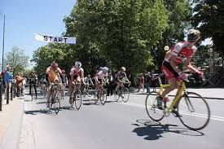
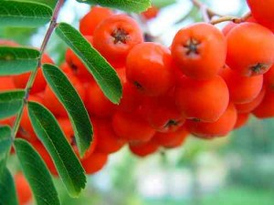
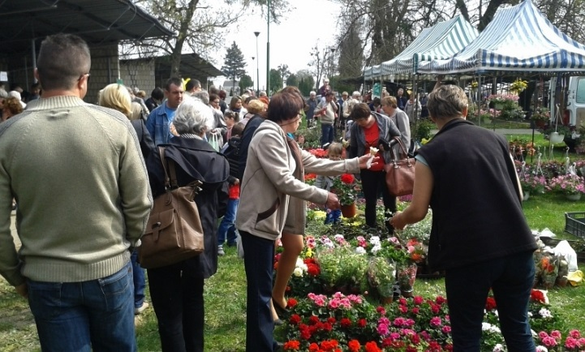
W PROGRAMIE
19.09.2015 - Kiermasz roślin- Targowisko Gminne w Ludwinie: 8.00- 12.00
20.09.2015 - XV Polne Kryterium Kolarskie „O Grono Jarzębiny”
Start i meta koło stadionu Ludwiniaka.

Trasa wyścigu : Grądy-Kocia Góra- Zezulin Drugi- Dąbrowa (przez las) – Stadion Ludwiniaka
I WYŚCIG 13.30 - 11-13 lat 14-16 lat
II WYŚCIG 14.30 - WYŚCIG OTWARTY KOBIET I MĘŻCZYZN POWYŻEJ 22 LAT
DLA ZAWODOWCÓW I AMATORÓW POWYŻEJ 40 ROKU, SZKOŁY ŚREDNIE

14.50 - WYŚCIGI MALUCHÓW
III WYŚCIG 3-4 LATKI
IV WYŚCIG 5-6 LATKI
V WYŚCIG I-III KLASA
16.00- Otwarcie imprezy i wręczenie nagród zwycięzcom XV Polnego Kryterium Kolarskiego „ O Grono Jarzębiny”
Centrum Spotkań Kulturalnych Mieszkańców
16.20- Występ Scholi Fidelis
16.40-Wręczanie nagród zwycięzcom IX edycji konkursu „ Bezpieczne i piękne gospodarstwo, posesja, instytucja”
17.00- Prezentacja sztuk walki w wykonaniu członków Klubu „HERKULES” z Łęcznej
17.30- Spektakl Teatru Tańca Es z Lublina w programie taneczno-wokalnym
19.00- Pokaz tańca z ogniem
19.30- Zabawa pod gołym niebem
Imprezy towarzyszące:
Zjeżdżalnia, animacje dla dzieci, kucyki
Fotograficzna wystawa ponad konkursowa
„Bezpieczne i piękne gospodarstwo, posesja, instytucja”
Stoisko handlowo-gastronomiczne
26.09.2015r –GRAND PRIX LZS w tenisie stołowym- GCKiS godzina 9.00
Zaprasza Wójt Gminy Ludwin i Organizatorzy

